**Requisitos Funcionales**

**Módulo de Iniciar sesión**

|  |  |
| --- | --- |
| **Identificación del requerimiento:**​ | RQF001​ |
| **Nombre del requerimiento:**​ | Registrar usuario |
| **Características:**​ | Los usuarios tendrán que registrarse para poder iniciar sesión y poder ingresar a la página donde podrán realizar diferentes funciones. |
| **Descripción del requerimiento:**​ | El sistema permitirá que el usuario se registre. |
| **Requerimientos no funcionales:**​ | * RQNF001 * RQNF002 * RQNF007 * RQNF008 |
| **Prioridad de requerimiento:**​ | Alta​ |

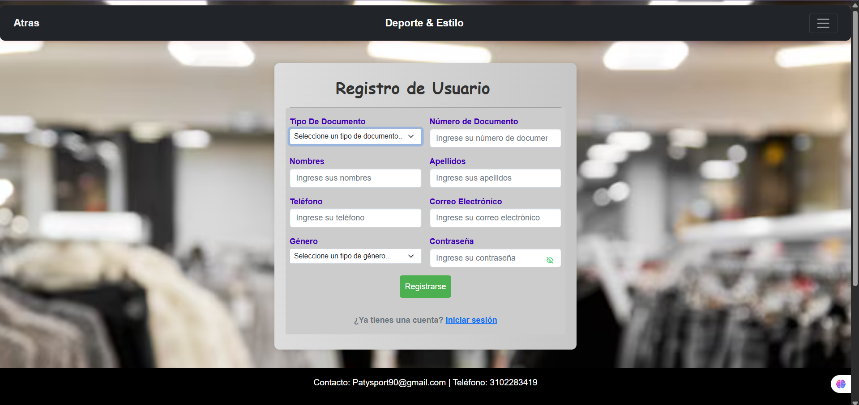

|  |  |
| --- | --- |
| **Identificación del requerimiento:​** | **RQF002** |
| **Nombre del requerimiento:​** | **Iniciar sesión** |
| **Características:​** | **Los usuarios tendrán que iniciar sesión con la cuenta con la cual se registraron para poder ingresar a la página.** |
| **Descripción del requerimiento:​** | **El sistema permitirá que el usuario iniciar sesión.** |
| **Requerimientos no funcionales:​** | * **RQNF001** * **RQNF002** * **RQNF007** * **RQNF008** |
| **Prioridad de requerimiento:​** | **Alta​** |

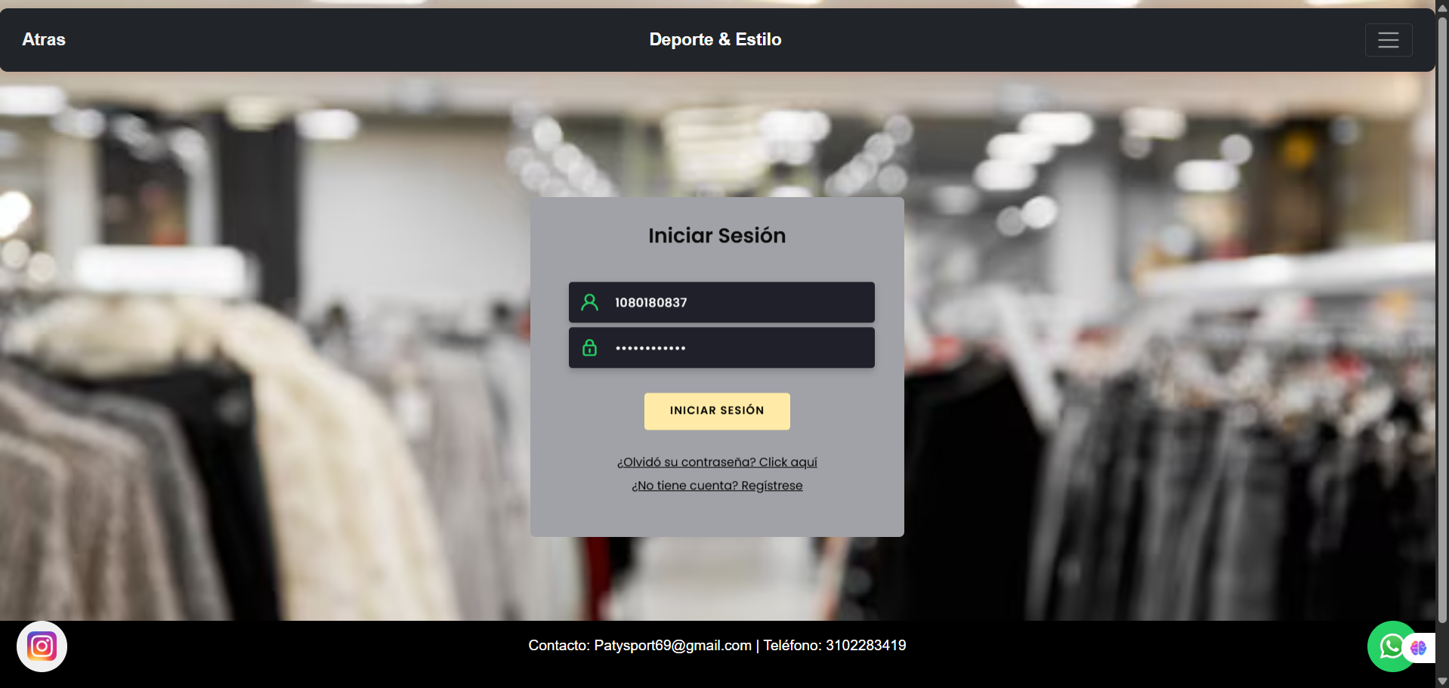

|  |  |
| --- | --- |
| **Identificación del requerimiento:**​ | RQF003 |
| **Nombre del requerimiento:**​ | Recuperar contraseña |
| **Características:**​ | Los usuarios tendrán permitido recuperar su contraseña para poder volver a iniciar sesión |
| **Descripción del requerimiento:**​ | El sistema permitirá que el usuario pueda recuperar la contraseña por medio del Gmail. |
| **Requerimientos no funcionales:**​ | * RQNF001 * RQNF002 * RQNF007 * RQNF008 |
| **Prioridad de requerimiento:**​ | Alta​ |

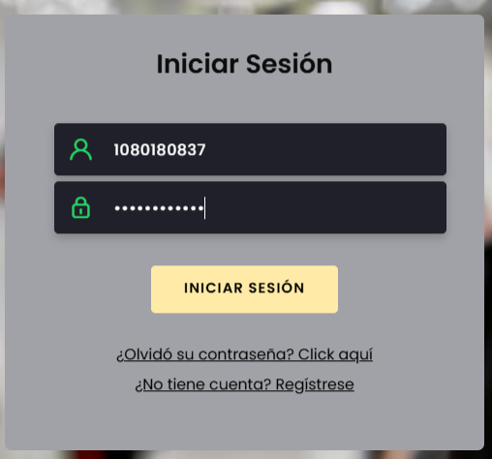

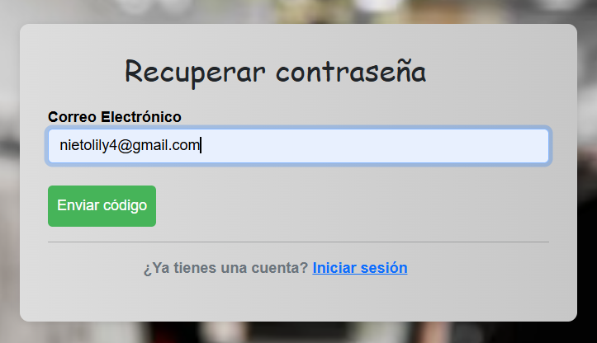



|  |  |
| --- | --- |
| **Identificación del requerimiento:**​ | RQF004 |
| **Nombre del requerimiento:**​ | Cerrar sesión |
| **Características:**​ | Los usuarios deberán cerrar sesión luego de que ya no quieran estar en la plataforma. |
| **Descripción del requerimiento:**​ | El sistema permitirá que el usuario pueda cerrar sesión al momento de que el usuario lo desee. |
| **Requerimientos no funcionales:**​ | * RQNF001 * RQNF002 * RQNF007 * RQNF008 |
| **Prioridad de requerimiento:**​ | Alta​ |





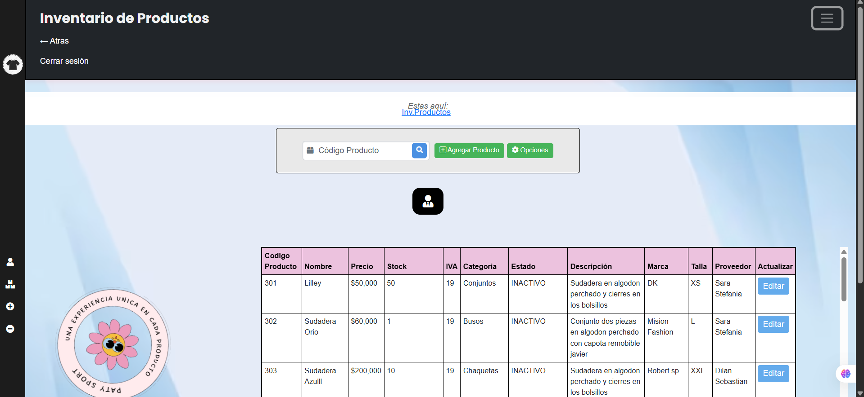

**Módulo de gestionar usuarios**

|  |  |
| --- | --- |
| **Identificación del requerimiento:**​ | RQF005 |
| **Nombre del requerimiento:**​ | Consultar usuario |
| **Características:**​ | El administrador podrá ver los usuarios agregados previamente agregados por el o por cualquier persona de la empresa que se registró en el aplicativo. |
| **Descripción del requerimiento:**​ | El sistema permitirá que el administrador por medio de una tabla pueda visualizar los usuarios que se han registrado. |
| **Requerimientos no funcionales:**​ | * RQNF001 * RQNF002 * RQNF007 * RQNF008 |
| **Prioridad de requerimiento:**​ | Alta​ |

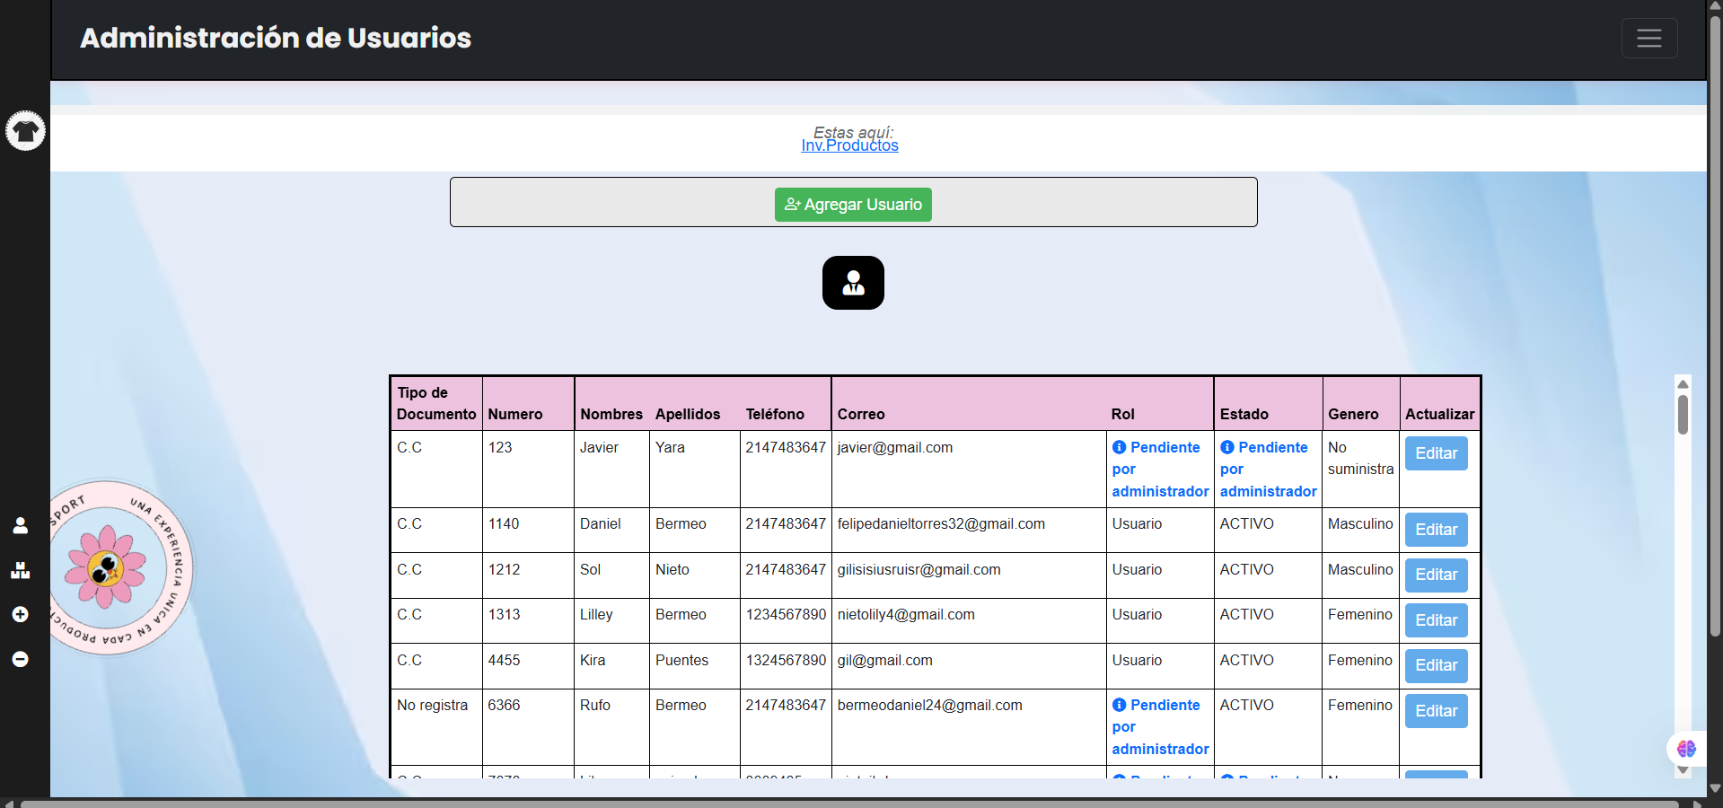

|  |  |
| --- | --- |
| **Identificación del requerimiento:**​ | RQF006 |
| **Nombre del requerimiento:**​ | Agregar usuario |
| **Características:**​ | El administrador podrá agregar el usuario para que este pueda ingresar al aplicativo web depende de su tipo de rol asignado. |
| **Descripción del requerimiento:**​ | El sistema le permitirá al administrador tener un rol para que se le sea permitido agregar un usuario. |
| **Requerimientos no funcionales:**​ | * RQNF001 * RQNF002 * RQNF007 * RQNF008 |
| **Prioridad de requerimiento:**​ | Alta​ |



|  |  |
| --- | --- |
| **Identificación del requerimiento:**​ | RQF007 |
| **Nombre del requerimiento:**​ | Actualizar usuario |
| **Características:**​ | El administrador podrá actualizar el rol y el estado de un usuario previamente registrado directamente por el inicio de sesión. |
| **Descripción del requerimiento:**​ | El sistema permitirá que el administrador actualice a el usuario. |
| **Requerimientos no funcionales:**​ | * RQNF001 * RQNF002 * RFNF007 * RQNF008 |
| **Prioridad de requerimiento:**​ | Alta​ |



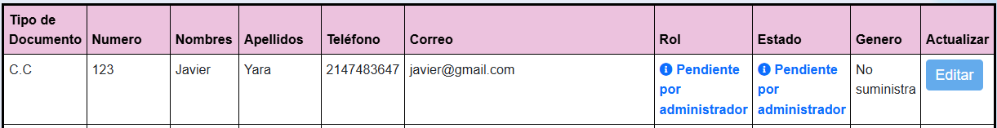

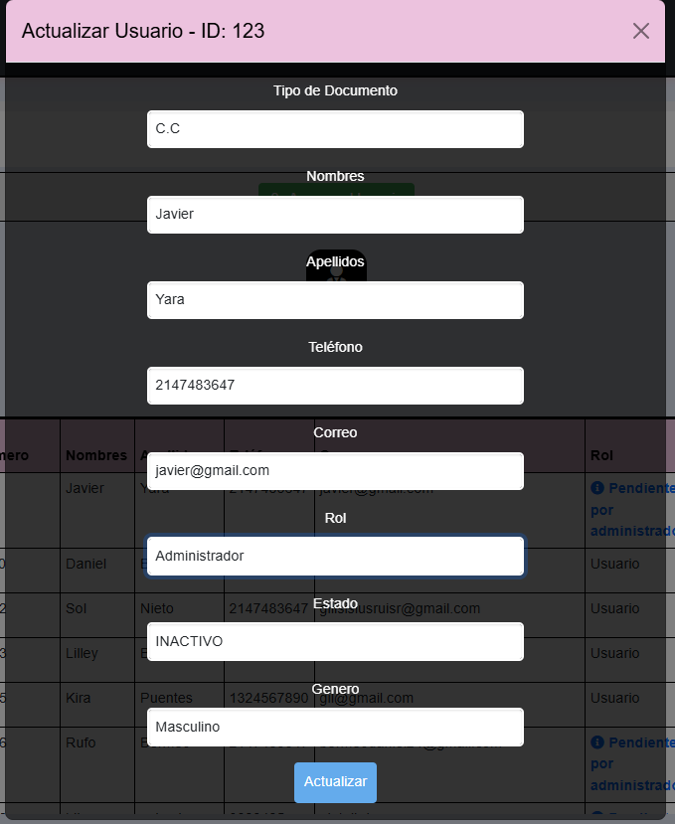



**Módulo gestionar productos**

|  |  |
| --- | --- |
| **Identificación del requerimiento:**​ | RQF008 |
| **Nombre del requerimiento:**​ | Agregar producto |
| **Características:**​ | El administrador podrá agregar un producto el cual se va a almacenar en el inventario sin él stock. |
| **Descripción del requerimiento:**​ | El sistema permitirá que el administrado agregue un producto a el inventario sin el stock. |
| **Requerimientos no funcionales:**​ | * RQNF001 * RQNF002 * RQNF007 * RQNF008 |
| **Prioridad de requerimiento:**​ | Alta​ |

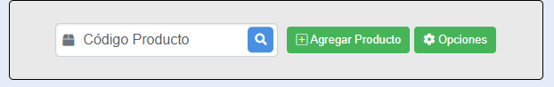





|  |  |
| --- | --- |
| **Identificación del requerimiento:**​ | RQF009 |
| **Nombre del requerimiento:**​ | Actualizar producto |
| **Características:**​ | El administrador podrá actualizar un producto que se encuentre almacenado en el inventario |
| **Descripción del requerimiento:**​ | El sistema permitirá que el administrador actualice el producto del inventario |
| **Requerimientos no funcionales:**​ | * RQNF001 * RQNF002 * RQNF007 * RQNF008 |
| **Prioridad de requerimiento:**​ | Alta​ |







|  |  |
| --- | --- |
| **Identificación del requerimiento:**​ | RQF010 |
| **Nombre del requerimiento:**​ | Consultar producto |
| **Características:**​ | El administrador podrá consultar un producto por el código con el que fue registrado. |
| **Descripción del requerimiento:**​ | El sistema permitirá que el administrador busque un producto por medio de la barra de consultar. |
| **Requerimientos no funcionales:**​ | * RQNF001 * RQNF002 * RQNF007 * RQNF008 |
| **Prioridad de requerimiento:**​ | Alta​ |

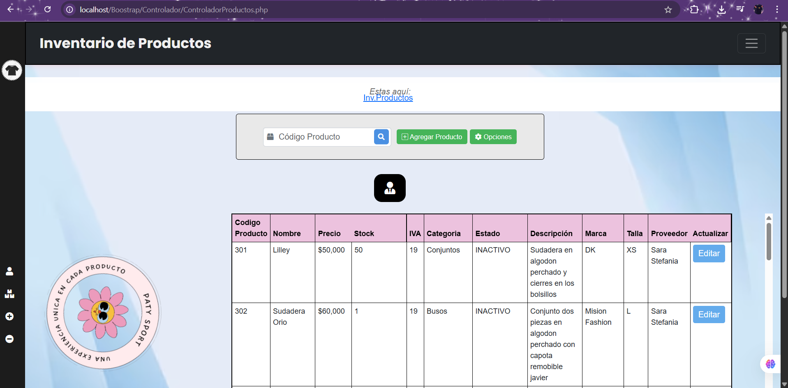

|  |  |
| --- | --- |
| **Identificación del requerimiento:**​ | RQF011 |
| **Nombre del requerimiento:**​ | Agregar categorías |
| **Características:**​ | El administrador podrá agregar una nueva categoría que entra en el inventario para poder registrarla al momento de agregar un producto. |
| **Descripción del requerimiento:**​ | El sistema permitirá que el administrador agregue una nueva categoría por medio de la barra de opciones. |
| **Requerimientos no funcionales:**​ | * RQNF001 * RQNF002 * RQNF007 * RQNF008 |
| **Prioridad de requerimiento:**​ | Alta​ |

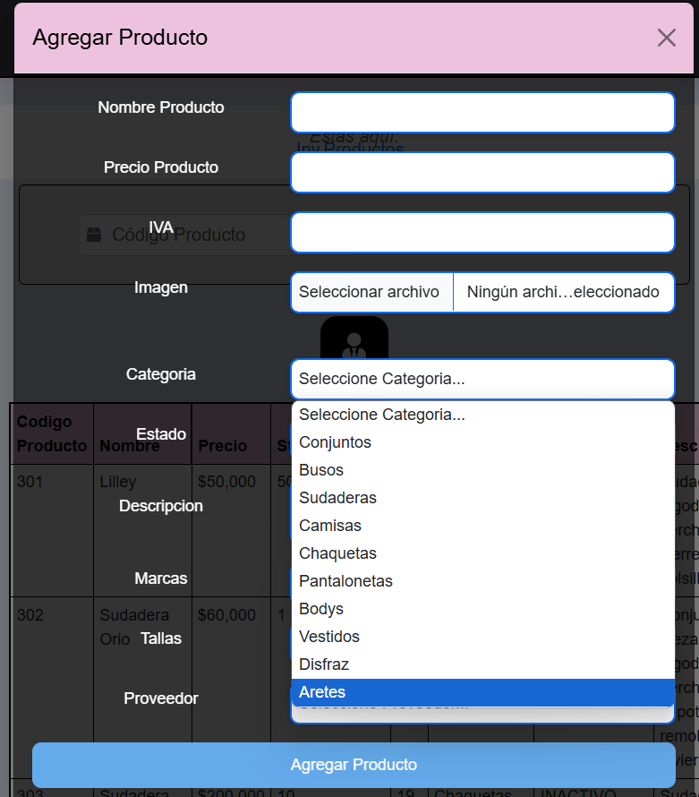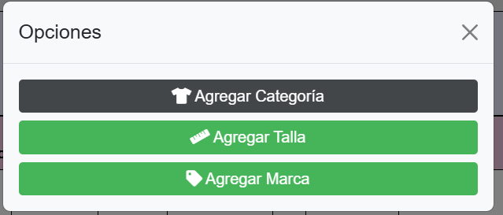

|  |  |
| --- | --- |
| **Identificación del requerimiento:**​ | RQF012 |
| **Nombre del requerimiento:**​ | Agregar tallas |
| **Características:**​ | El administrador podrá agregar una nueva talla que entra en el inventario para poder registrarla al momento de agregar un producto. |
| **Descripción del requerimiento:**​ | El sistema permitirá que el administrador agregue una nueva talla por medio de la barra de opciones. |
| **Requerimientos no funcionales:**​ | * RQNF001 * RQNF002 * RQNF007 * RQNF008 |
| **Prioridad de requerimiento:**​ | Alta​ |

|  |  |
| --- | --- |
| **Identificación del requerimiento:**​ | RQF013 |
| **Nombre del requerimiento:**​ | Agregar marcas |
| **Características:**​ | El administrador podrá agregar una nueva marca que entra en el inventario para poder registrarla al momento de agregar un producto. |
| **Descripción del requerimiento:**​ | El sistema permitirá que el administrador agregue una nueva marca por medio de la barra de opciones. |
| **Requerimientos no funcionales:**​ | * RQNF001 * RQNF002 * RQNF007 * RQNF008 |
| **Prioridad de requerimiento:**​ | Alta​ |

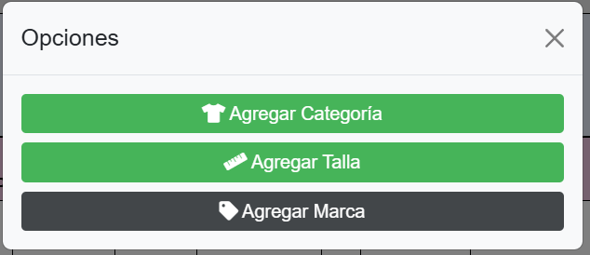

**Módulo de entrada producto**

|  |  |
| --- | --- |
| **Identificación del requerimiento:**​ | RQF015 |
| **Nombre del requerimiento:**​ | Reporte de ingreso |
| **Características:**​ | El administrador podrá visualizar en el inventario el reporte que se da a la hora de ingresar una entrada de un producto. |
| **Descripción del requerimiento:**​ | El sistema permitirá que el administrador pueda visualizar las entradas de los productos por medio de la tabla. |
| **Requerimientos no funcionales:**​ | * RQNF001 * RQNF002 * RQNF007 * RQNF008 |
| **Prioridad de requerimiento:**​ | Alta​ |

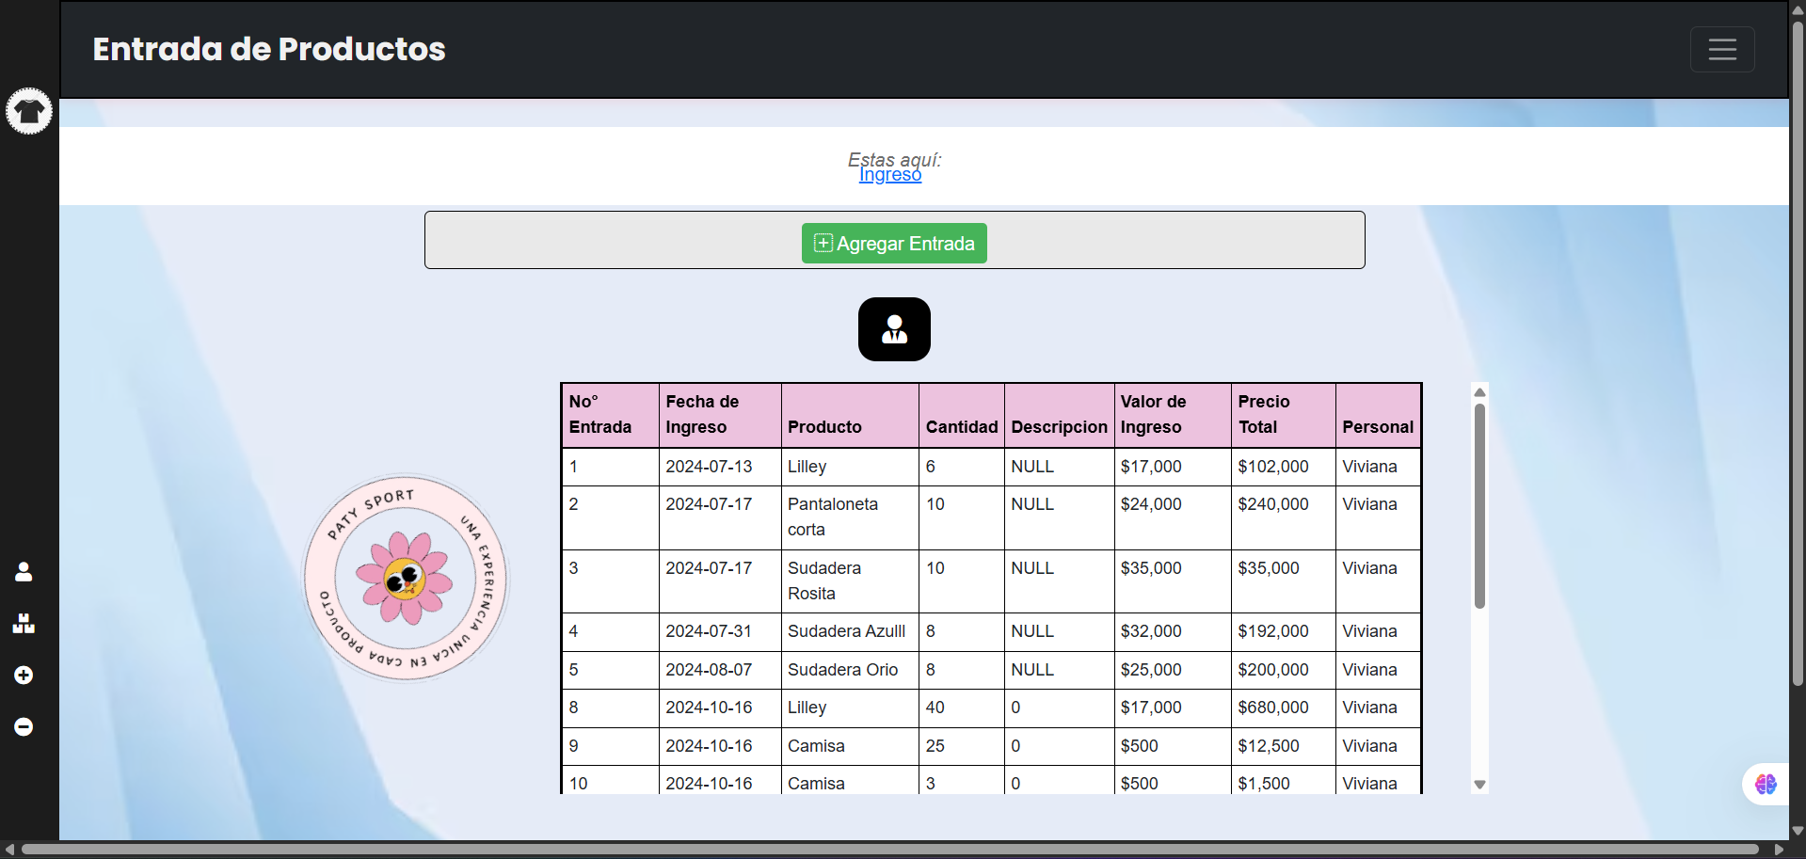

|  |  |
| --- | --- |
| **Identificación del requerimiento:**​ | RQF016 |
| **Nombre del requerimiento:**​ | Agregar Entrada |
| **Características:**​ | El administrador podrá agregar una entrada de un producto existente ya en el inventario de productos. |
| **Descripción del requerimiento:**​ | El sistema permitirá que el administrador pueda agregar las entradas de los productos por medio del formulario. |
| **Requerimientos no funcionales:**​ | * RQNF001 * RQNF002 * RQNF007 * RQNF008 |
| **Prioridad de requerimiento:**​ | Alta​ |

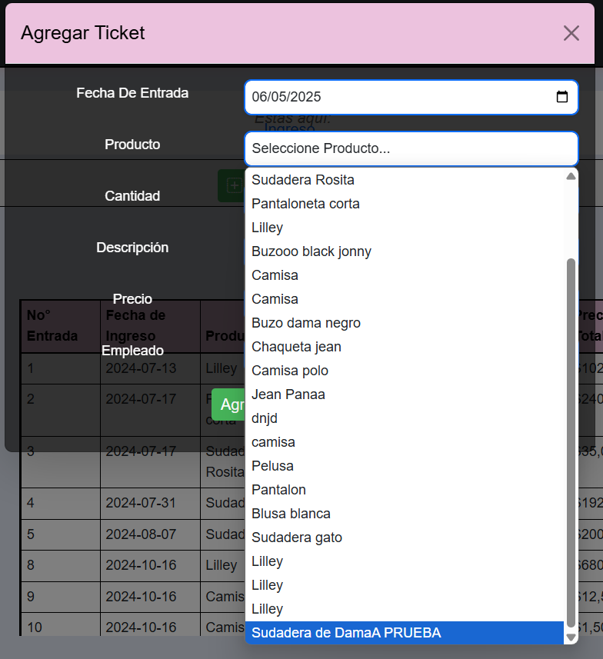



**Módulo de salida producto**

|  |  |
| --- | --- |
| **Identificación del requerimiento:**​ | RQF017 |
| **Nombre del requerimiento:**​ | Salida de producto |
| **Características:**​ | El administrador y el empleado podrá agregar una salida de un producto que ya sea existente en la tabla de productos para poder ir actualizando él stock. |
| **Descripción del requerimiento:**​ | El sistema permitirá que el administrador pueda agregar una salida de un producto. |
| **Requerimientos no funcionales:**​ | * RQNF001 * RQNF002 * RQNF007 * RQNF008 |

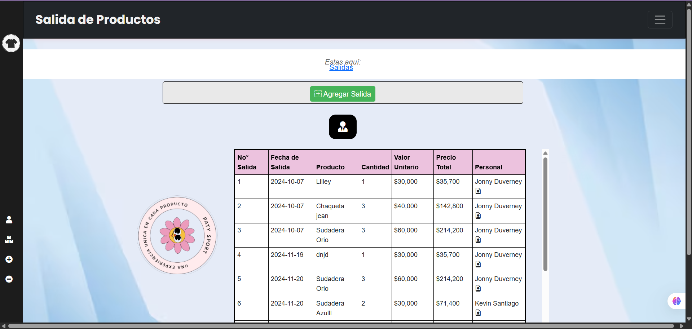

|  |  |
| --- | --- |
| **Identificación del requerimiento:**​ | RQF018 |
| **Nombre del requerimiento:**​ | Agregar Salida de producto |
| **Características:**​ | El administrador y el empleado podrá agregar una salida de un producto que ya sea existente en la tabla de productos para poder ir actualizando él stock. |
| **Descripción del requerimiento:**​ | El sistema permitirá que el administrador pueda agregar una salida de un producto. |
| **Requerimientos no funcionales:**​ | * RQNF001 * RQNF002 * RQNF007 * RQNF008 |
| **Prioridad de requerimiento:**​ | Alta​ |

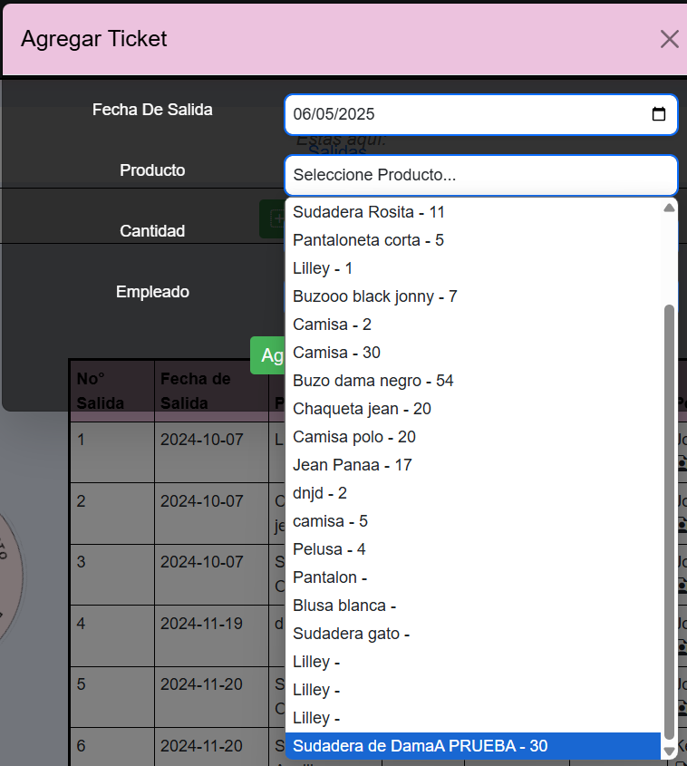

|  |  |
| --- | --- |
| **Identificación del requerimiento:**​ | RQF019 |
| **Nombre del requerimiento:**​ | Reporte de salida |
| **Características:**​ | El administrador podrá visualizar en el inventario el reporte que se da a la hora de registrar la salida de un producto. |
| **Descripción del requerimiento:**​ | El sistema permitirá que el administrador pueda visualizar las salidas de los productos por medio de la tabla. |
| **Requerimientos no funcionales:**​ | * RQNF001 * RQNF002 * RQNF007 * RQNF008 |
| **Prioridad de requerimiento:**​ | Alta​ |

